7-09-2017
REFUGIOS ANTIAÉREOS
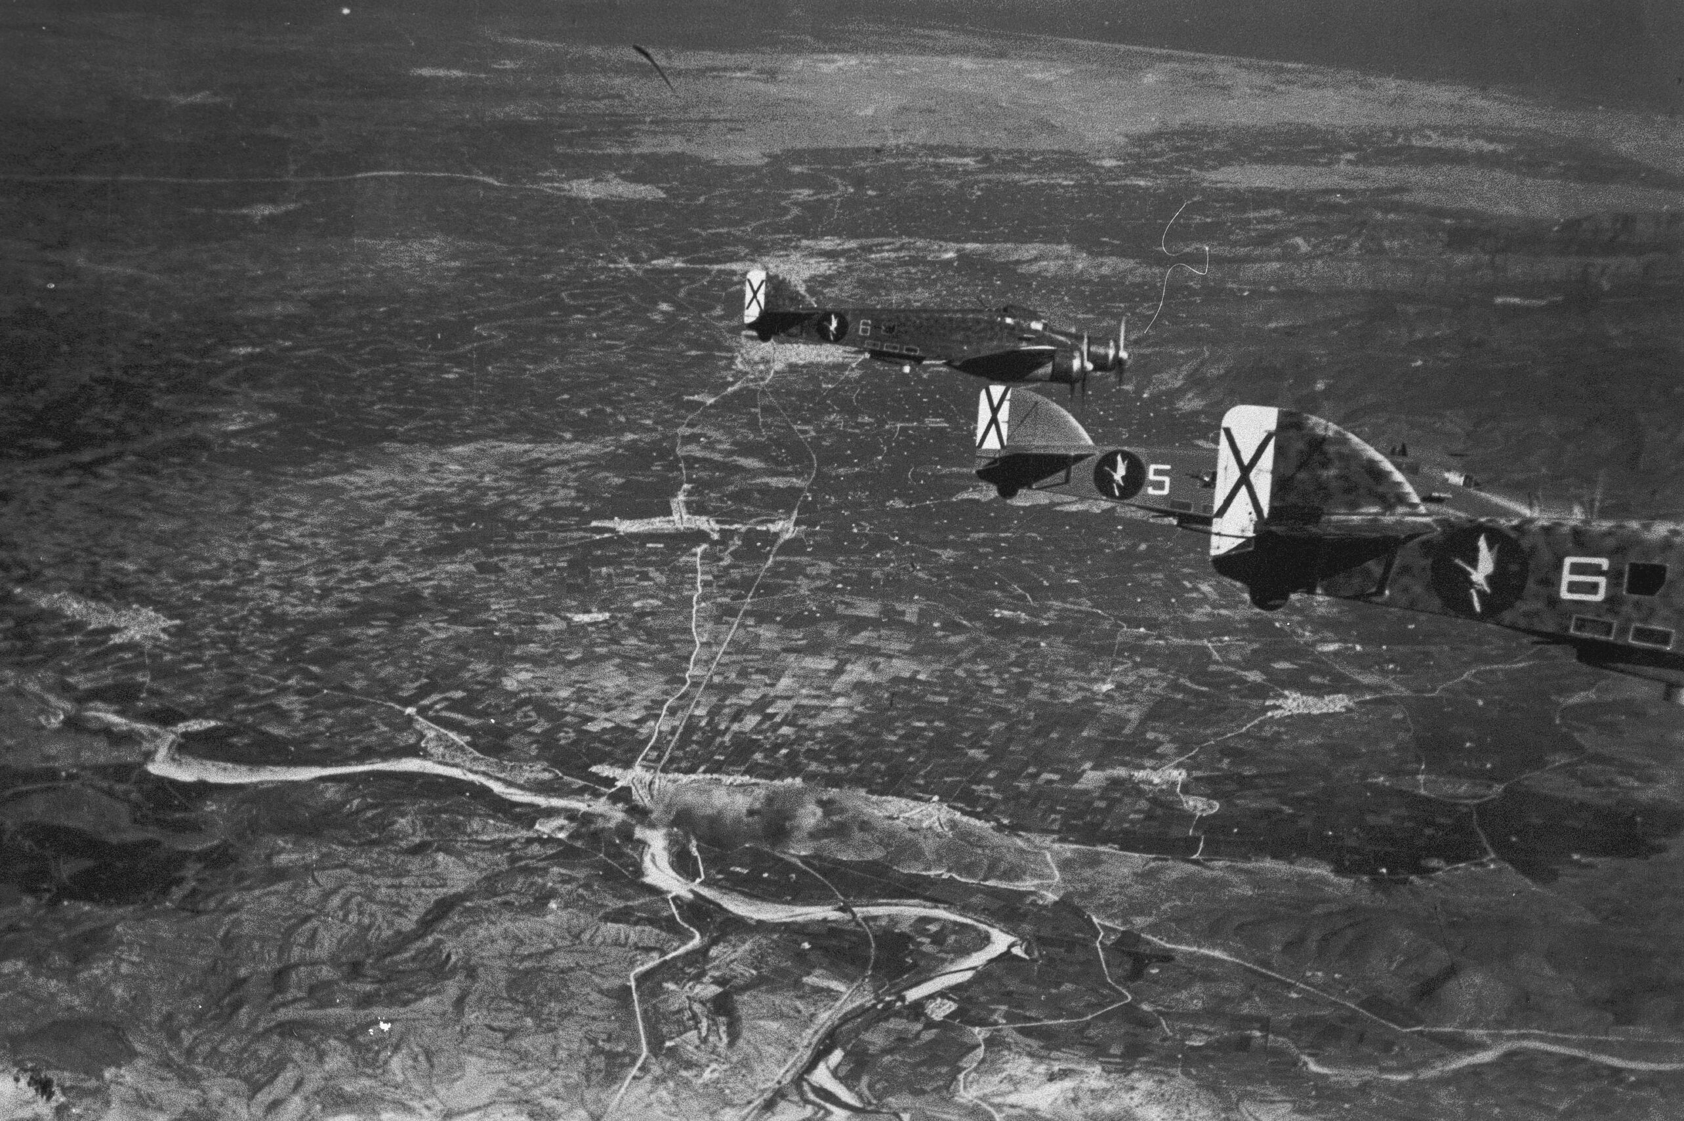

Bombardeo del puerto de Gandía. Archivo Borja-Monrabal

El pasado 12 de agosto, leía en este periódico que “Gandia formará guías para ofrecer visitas a los refugios de la Guerra Civil”. En el folleto editado por el Ayuntamiento, dice textualmente: “I curs de guies en memòria democràtica de Gandia”.
Aunque en psiquiatría no existe el término de “memoria democrática”, pienso que nuestro Ayuntamiento recurre a esta licencia para edulcorar la zapatética Ley de la Memoria Histórica. Una memoria política ideada para mantener viva la confrontación entre los sectarios de las dos españas.
Yo viví los años de la guerra incivil en el número 1 de la calle Jaime Torres, y en el jardín de la planta baja estaba el refugio antiaéreo. En cuanto ululaba la sirena instalada en el campanario anunciando la llegada de los aviones, acudíamos a toda prisa al refugio los Bañuls, Avargues, Bolta, Femenía, Moragues, Ortí y demás familias del vecindario.
En aquel refugio, húmedo, oscuro y con más de una rata, iluminado apenas por la tenue luz de unas velas, el miedo nos invadía a todos y, cuando se oía el “¡BOOM!” de las bombas, mi padre nos tranquilizaba diciendo que eran los pedos que se tiraban los militares de los dos bandos. Poco a poco cesaba el llanto de los niños, se hacía un silencio tenso y, de pronto, alguien empezaba a rezar el rosario que era seguido por todos pensando que, con aquel mantra, nos íbamos a librar de las bombas.
Pero alguna vez el refugio debió servir para el amor. Según me cuenta mi amigo Joan Cardona, experto conocedor del subsuelo gandiense, encontró dibujado en la pared de uno de los refugios dos corazones atravesados por la flecha de cupido y el nombre de los enamorados.
Ante la avalancha de turistas que se esperan para contemplar estas capillas sixtinas de nuestra guerra incivil, sería conveniente que el Ayuntamiento, con el fin de dar mayor autenticidad a la visita, colocara en cada refugio un rosario para que el guía y los asistentes recen un misterio del rosario y conseguir así el clímax perfecto que se vivía en aquel lóbrego lugar.
También sería adecuado, en aras de la nueva memoria histórica, democrática y bombástica, que se instalara en la entrada de los refugios una bomba, de unos dos metros de altura, para que los visitantes acariciaran con devoción el símbolo fálico del proyectil como prueba de lo jodida que fue aquella guerra para todos los españoles.
Dado que afortunadamente nada es eterno y todo lo que comienza termina alguna vez, así ocurre con la vida, las guerras, las pasiones… también “Los jueves milagro” terminan hoy. Pero que no cunda el pánico porque seguiré fiel a mi cita de los jueves. Con tal motivo he decidido comenzar otra divertida aventura literaria que se titulará “1935-1960 Mis años felices”.

borja@jmborja.com

